Estimado participante:
Estamos diseñando la Política Nacional de Promoción de Oportunidades para el Empleo para Personas con Discapacidad.
Queremos conocer su opinión.
Para eso necesitamos identifique las barreras para el acceso al empleo para personas con discapacidad y si tuvieras alguna propuesta de solución para disminuir estas barreras.
Adjuntamos ficha para que nos alcances sus aportes.
Escríbenos al: nquinones@trabajo.gob.pe, dnieto@trabajo.gob.pe, agutierrezm@trabajo.gob.pe

Las siguientes definiciones le ayudarán a realizar sus aportes:
Barrera
Una barrera es algo que impide a una persona realizar una tarea o conseguir algo
Existen diferentes tipos de barreras:
Barreras físicas referidas a los obstáculos que existen para garantizar el desplazamiento de las personas en condiciones de seguridad comodidad y autonomía.
Barreras de comunicación: Aquellos obstáculos o impedimentos que se presenten en el entorno, estas impiden que una persona pueda comunicarse, incluye el código en que se envía o recibe el mensaje
Barreras actitudinales: Creencias erróneas, expresiones negativas, estereotipos y prejuicios que existen sobre la discapacidad
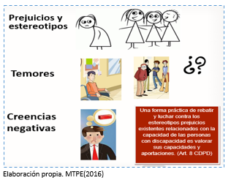
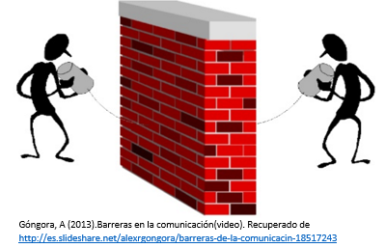
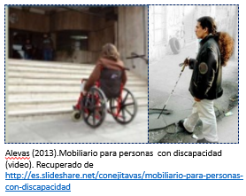
Ejemplos: Servicios de empleo que no existen o son accesibles, pruebas de selección de mensajes orales.

Grafico 1 Gráfico 2 Gráfico 3

Descripción de los gráficos
Gráfico 1 una persona usa de sillas de ruedas en la acera intentado ingresar a un edificio, pero este tiene como 10 escalones, no hay rampa.
Gráfico 2: Dos siluetas separadas por una pared, representando a las barreras para la comunicación.
Gráfico 3: imágenes que representan los prejuicios y estereotipos, temores, creencias negativas.

Barreras para el acceso al empleo
Son los impedimentos del entorno que dificultan o impiden su participación a nivel laboral, desde el acceso, colocación labora efectiva y permanencia en el empleo. Por ejemplo: Falta de acceso a la información sobre el mercado laboral de su localidad, subvaloración de sus capacidades, falta de confianza para realizar un trabajo, falta rampas, pasamanos, etc.

Ficha de aportes de los participantes

Nombre y apellidos:………………………………………………………Edad…. M F
DNI:…………… Teléfono fijo o celular……………… Correo electrónico………………….
Representante de:
Organización de personas con discapacidad Empresa
Institución pública Institución privados Otros
Nombre o razón social de la asociación/institución/empresa……………………………
Distrito…………………….Provincia…………………………Región………………………
Rango de edades de los asociados:………N° de asociados o trabajadores…………
¿Qué tipo de discapacidad presentan sus asociados o trabajadores?
Motora Visual Intelectual Psicosocial o mental
Multidiscapacidad Sordoceguera Otra

Estimado participante
¿Cuáles cree son las barreras que enfrenta la persona con discapacidad a la hora de buscar empleo? | ¿Cómo pueden superarse esas barreras y dificultades? | Prioridad
1. | 1.
2. | 2.
3. | 3
Tomando en cuenta la propia realidad de las personas con discapacidad en su localidad, indique lo siguiente:

Nota: numere sus respuestas de tal manera que coincidan las barreras y dificultades con las alternativas para superarlas. Luego, priorice según la escala, coloque el número en la celda “prioridad”.

Escala
Muy alta 4
Alta 3
Media 2
Baja 1
Ninguna 0
No olvide traer esta ficha el día del Taller de trabajo y dejarla al ingresar.
Muchas gracias por participar

.………………………………………………..
Nombres y apellidos y firma
DNI

Envié esta ficha a los correos dnieto@trabajo.gob.pe, agutierrezm@trabajao.gob.pe, nquinones@trabajo.gob.pe

La auto descripción es una herramienta para hacer accesible a la información a personas con discapacidad visual especialmente de los gráficos, fotografías y otras imágenes

